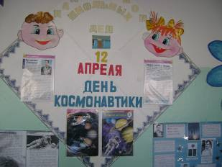
Учащиеся ли 1-4 классов приняли участие в выставке газет, рисунков, аппликаций ко Дню космонавтики.

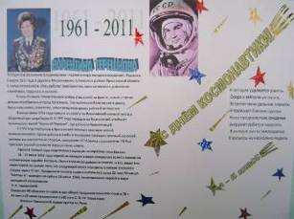

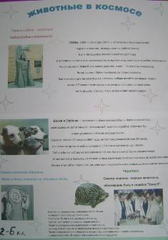

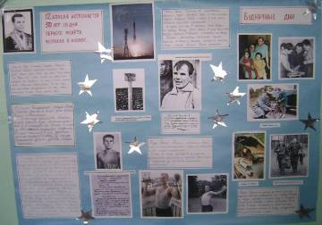
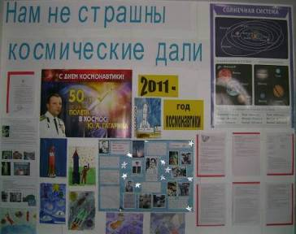
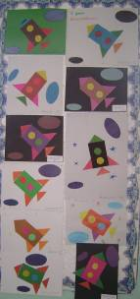
Классный руководитель 1а класса, Валентина Ильинична Суходолина проводит торжественную линейку в 1 смене.

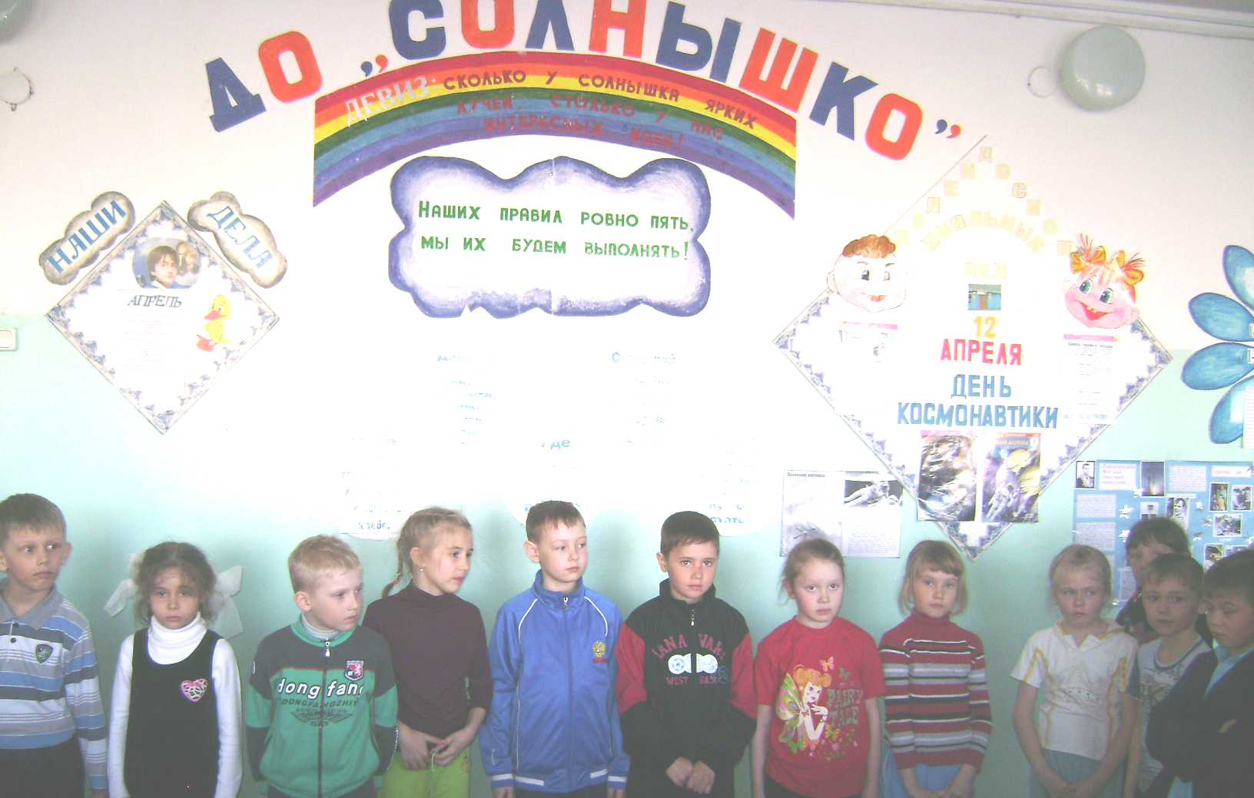

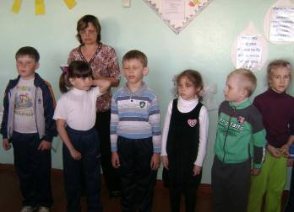
Стихи читают ребята 1а класса.

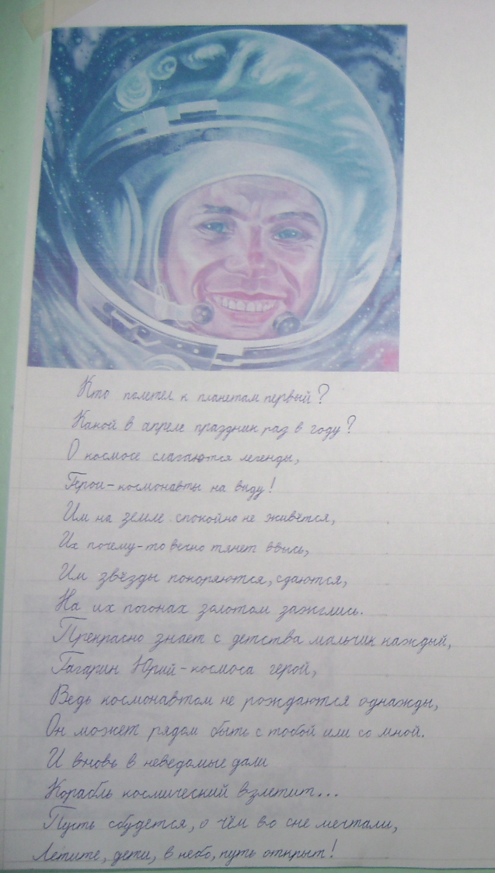
На классных часах рассказывали об учёных, лётчиках – космонавтах, о тех, кто осваивал космические дали. Много интересного учащиеся узнали из биографии Ю.А.Гагарина, земляка Г.С. Титова.

